組合語言期末Project報告書

遊戲主題：戀愛文字遊戲

一、遊戲內容：

    這是一段淒美又令人感動的校園愛情故事，紀錄著女主角玟澄與室友小尻以及在大學中認識的男生所發生的故事，並且能藉由我們扮演的玟澄，依照每個人的喜好的不同有所影響，進而發展成不同的結局，此demo版本後半段將以女主角青梅竹馬的小馬為主線選擇。

二、遊戲畫面：

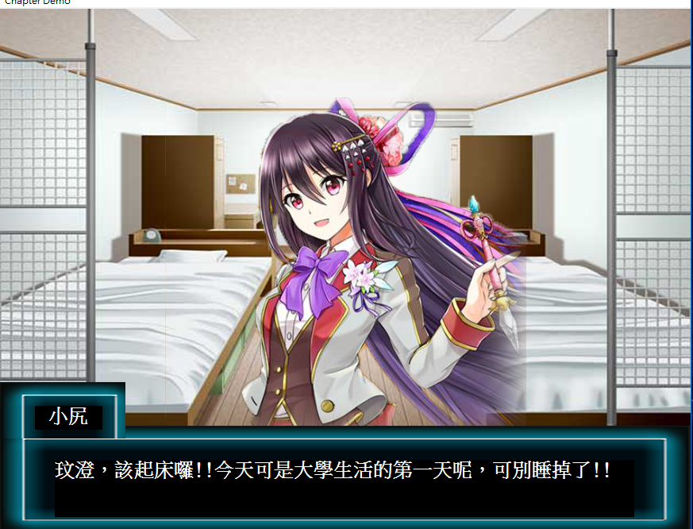

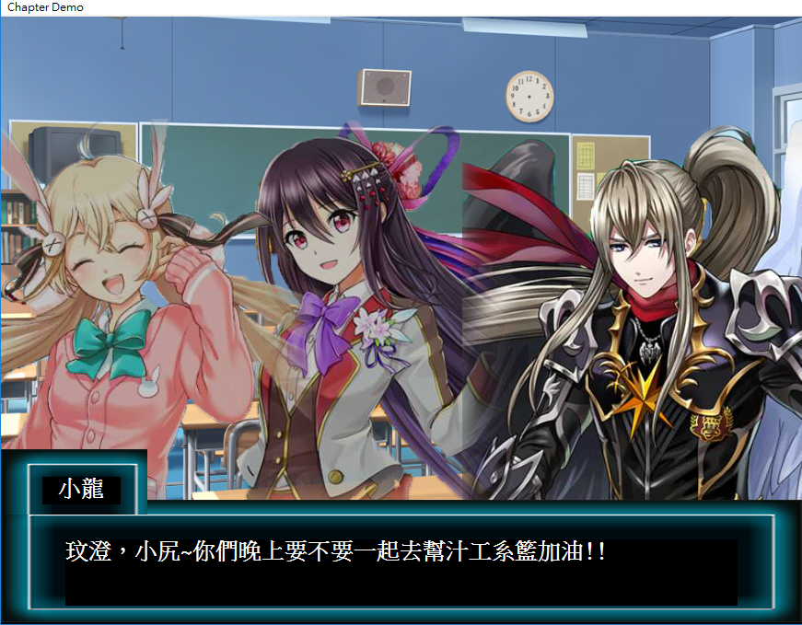

 三、製作動機：

           平常我們都有接觸一些文字遊戲(例如：fate、neko之類的作品)，總是玩著玩著就把自己投入到劇情裡面，受到很多感動，於是也想試著做出一款屬於我們自己的文字遊戲。

四、程式製作流程

    製作視窗→讀取圖檔→畫面排版→讀取文字檔→顯示文字→使用者輸入→劇情分岔→打字機特效

程式說明：

製作視窗：利用win32 api提供的createWindow function

讀取圖檔：用rc檔作為連結使asm檔裡面的字串變數能夠直接連結圖檔，再利用LoadBitmap和BitBlt把圖畫出來

畫面排版：就只是控制xy座標和大小而已

讀取文字檔：讀取txt檔案，一次讀取一行

顯示文字：設定好要輸出的字數，將讀入的字串輸出

使用者輸入：透過Win32 api提供的message方式，達成event應用，使用者按下鍵盤便會傳入一個message，執行function。

劇情分岔：偵測使用者輸入後，跳到不同的文字檔位置

打字機特效：利用setTimer function每10毫秒輸出一次，第一次輸出一個字，第二次輸出兩個字，以此類推。

五、工作分配：

戴逸任：素材蒐集、素材製作、字體調整、PPT製作、劇情分岔、遊戲測試

劉冠聲；劇情分岔、程式規劃&設計、遊戲測試

蕭凱丞：製作視窗、遊戲畫面排版、使用者輸入、打字機特效、遊戲測試

廖卉馨：劇本內容、讀取&顯示文字、遊戲規劃&設計、遊戲測試

六、參考資料&素材來源

http://winddorf.oops.jp/4bg1sc01-a.htm 宿舍(早上)

http://winddorf.oops.jp/4bg1sc01-b.htm 宿舍(下午)

http://winddorf.oops.jp/4bg1sc01-c.htm 宿舍(晚上)

http://masato.ciao.jp/haikei/furemu.html 早餐店

http://userdisk.webry.biglobe.ne.jp/012/472/52/N000/000/000/129787408406316321218_BG39a_1280.jpg(上課時)

http://userdisk.webry.biglobe.ne.jp/012/472/52/N000/000/000/129787411898416319807_BG39b_1280.jpg 教室(下課時)

http://userdisk.webry.biglobe.ne.jp/012/472/52/N000/000/000/129830969815916105971_BG35c_1280.jpg 保健室(晚上)

http://masato.ciao.jp/ph/taiikukan00.jpg 籃球場

http://userdisk.webry.biglobe.ne.jp/012/472/52/N000/000/000/128235707683116114934_BG41c.jpg 夜市&吃包子

http://userdisk.webry.biglobe.ne.jp/012/472/52/N000/000/000/130899914981516402098_BG14d_1280.jpg 校門口(逛校園吃宵夜)

http://userdisk.webry.biglobe.ne.jp/012/472/52/N000/000/001/131877313403613216142_BG02b_1280.jpg 車棚

http://userdisk.webry.biglobe.ne.jp/012/472/52/N000/000/000/129748289204416220903_BG32c_1280.jpg 騎車(去的路上)

http://userdisk.webry.biglobe.ne.jp/012/472/52/N000/000/000/129748293697216125833_BG32d_1280.jpg 騎車(回去路上)

http://userdisk.webry.biglobe.ne.jp/012/472/52/N000/000/000/129770736913316104631_BG42a_1280.jpg 約會

http://userdisk.webry.biglobe.ne.jp/012/472/52/N000/000/000/129248039742516204309_BG430b.jpg 圖書館

http://userdisk.webry.biglobe.ne.jp/012/472/52/N000/000/001/131877242844913215759_BG16a_1280.jpg 電影院(內部)

http://userdisk.webry.biglobe.ne.jp/012/472/52/N000/000/001/139304181419818844228_bg441c_1280.jpg 電影院(外面)